2019年广东省深圳市中考数学试卷
一、选择题（每小题3分，共12小题，满分36分）
1．（3分）﹣的绝对值是（ ）
A．﹣5 B． C．5 D．﹣
2．（3分）下列图形中是轴对称图形的是（ ）
A．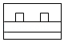 B．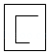 C．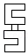 D．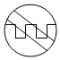
3．（3分）预计到2025年，中国5G用户将超过460000000，将460000000用科学记数法表示为（ ）
A．4.6×10⁹ B．46×10⁷ C．4.6×10⁸ D．0.46×10⁹
4．（3分）下列哪个图形是正方体的展开图（ ）
A．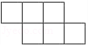 B．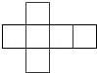
C．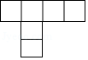 D．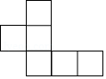
5．（3分）这组数据20，21，22，23，23的中位数和众数分别是（ ）
A．20，23 B．21，23 C．21，22 D．22，23
6．（3分）下列运算正确的是（ ）
A．a²+a²＝a⁴ B．a³•a⁴＝a¹² C．（a³）⁴＝a¹² D．（ab）²＝ab²
7．（3分）如图，已知l₁∥AB，AC为角平分线，下列说法错误的是（ ）
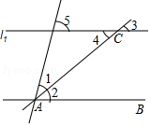
A．∠1＝∠4 B．∠1＝∠5 C．∠2＝∠3 D．∠1＝∠3
8．（3分）如图，已知AB＝AC，AB＝5，BC＝3，以A，B两点为圆心，大于AB的长为半径画圆弧，两弧相交于点M，N，连接MN与AC相交于点D，则△BDC的周长为（ ）
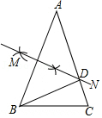
A．8 B．10 C．11 D．13
9．（3分）已知y＝ax²+bx+c（a≠0）的图象如图，则y＝ax+b和y＝的图象为（ ）
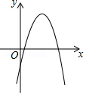
A．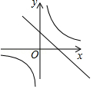 B．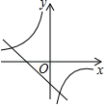
C．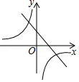 D．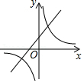
10．（3分）下面命题正确的是（ ）
A．矩形对角线互相垂直
B．方程x²＝14x的解为x＝14
C．六边形内角和为540°
D．一条斜边和一条直角边分别相等的两个直角三角形全等
11．（3分）定义一种新运算n•x^{n﹣1}dx＝a^{n}﹣b^{n}，例如2xdx＝k²﹣n²，若﹣x^{﹣2}dx＝﹣2，则m＝（ ）
A．﹣2 B．﹣ C．2 D．
12．（3分）已知菱形ABCD，E、F是动点，边长为4，BE＝AF，∠BAD＝120°，则下列结论正确的有几个（ ）
①△BEC≌△AFC；②△ECF为等边三角形；③∠AGE＝∠AFC；④若AF＝1，则＝．
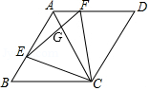
A．1 B．2 C．3 D．4
二、填空题（每小题3分，共4小题，满分12分）
13．（3分）分解因式：ab²﹣a＝ ．
14．（3分）现有8张同样的卡片，分别标有数字：1，1，2，2，2，3，4，5，将这些卡片放在一个不透明的盒子里，搅匀后从中随机地抽出一张，抽到标有数字2的卡片的概率是 ．
15．（3分）如图，在正方形ABCD中，BE＝1，将BC沿CE翻折，使B点对应点刚好落在对角线AC上，将AD沿AF翻折，使D点对应点刚好落在对角线AC上，求EF＝ ．
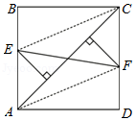
16．（3分）如图，在Rt△ABC中，∠ABC＝90°，C（0，﹣3），CD＝3AD，点A在反比例函数y＝图象上，且y轴平分∠ACB，求k＝ ．
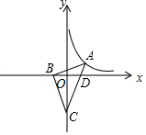
三、解答题（第17题5分，第18题6分，第19题7分，第20题8分，第21题8分，第22题9分，第23题9分，满分52分）
17．（5分）计算：﹣2cos60°+（）^{﹣1}+（π﹣3.14）⁰
18．（6分）先化简（1﹣）÷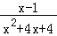，再将x＝﹣1代入求值．
19．（7分）某校为了了解学生对中国民族乐器的喜爱情况，随机抽取了本校的部分学生进行调查（每名学生选择并且只能选择一种喜爱的乐器），现将收集到的数据绘制成如下两幅不完整的统计图．
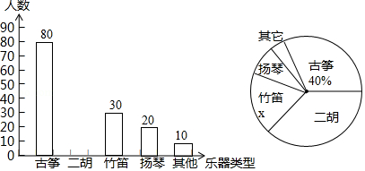
（1）这次共抽取 名学生进行调查，扇形统计图中的x＝ ；
（2）请补全统计图；
（3）在扇形统计图中“扬琴”所对扇形的圆心角是 度；
（4）若该校有3000名学生，请你估计该校喜爱“二胡”的学生约有 名．
20．（8分）如图所示，某施工队要测量隧道长度BC，AD＝600米，AD⊥BC，施工队站在点D处看向B，测得仰角为45°，再由D走到E处测量，DE∥AC，ED＝500米，测得仰角为53°，求隧道BC长．（sin53°≈，cos53°≈，tan53°≈）．
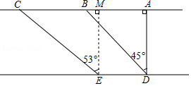
21．（8分）有A、B两个发电厂，每焚烧一吨垃圾，A发电厂比B发电厂多发40度电，A焚烧20吨垃圾比B焚烧30吨垃圾少1800度电．
（1）求焚烧1吨垃圾，A和B各发电多少度？
（2）A、B两个发电厂共焚烧90吨的垃圾，A焚烧的垃圾不多于B焚烧的垃圾两倍，求A厂和B厂总发电量的最大值．
22．（9分）如图抛物线经y＝ax²+bx+c过点A（﹣1，0），点C（0，3），且OB＝OC．
（1）求抛物线的解析式及其对称轴；
（2）点D、E在直线x＝1上的两个动点，且DE＝1，点D在点E的上方，求四边形ACDE的周长的最小值．
（3）点P为抛物线上一点，连接CP，直线CP把四边形CBPA的面积分为3：5两部分，求点P的坐标．
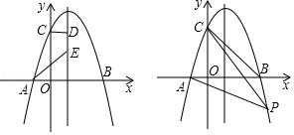
23．（9分）已知在平面直角坐标系中，点A（3，0），B（﹣3，0），C（﹣3，8），以线段BC为直径作圆，圆心为E，直线AC交⊙E于点D，连接OD．
（1）求证：直线OD是⊙E的切线；
（2）点F为x轴上任意一动点，连接CF交⊙E于点G，连接BG；
①当tan∠ACF＝时，求所有F点的坐标 （直接写出）；
②求的最大值．
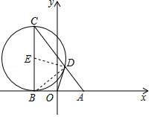

2019年广东省深圳市中考数学试卷答案与解析
一、选择题（每小题3分，共12小题，满分36分）
1．【分析】绝对值的性质：一个正数的绝对值是它本身；一个负数的绝对值是它的相反数；0的绝对值是0．
【解答】解：根据负数的绝对值是它的相反数，得|﹣|＝，
故选：B．
【点评】本题考查了绝对值的定义，解题的关键是掌握绝对值的性质．
2．【分析】根据轴对称图形的概念对各选项分析判断即可得解．
【解答】解：A、是轴对称图形，故本选项正确；
B、不是轴对称图形，故本选项错误；
C、不是轴对称图形，故本选项错误；
D、不是轴对称图形，故本选项错误．
故选：A．
【点评】本题考查了轴对称图形的概念，轴对称图形的关键是寻找对称轴，图形两部分折叠后可重合．
3．【分析】科学记数法的表示形式为a×10^{n}的形式，其．中1≤|a|＜10，n为整数．确定n的值时，要看把原数变成a时，小数点移动了多少位，n的绝对值与小数点移动的位数相同．当原数绝对值＞1时，n是正数；当原数的绝对值＜1时，n是负数
【解答】解：将460000000用科学记数法表示为4.6×10⁸．
故选：C．
【点评】此题考查科学记数法的表示方法．科学记数法的表示形式为a×10^{n}的形式，其中1≤|a|＜10，n为整数，表示时关键要正确确定a的值以及n的值．
4．【分析】由平面图形的折叠及立体图形的表面展开图的特点解题．
【解答】解：根据正方体展开图的特征，选项A、C、D不是正方体展开图；选项B是正方体展开图．．
故选：B．
【点评】此题主要考查了正方体的展开图，正方体展开图有11种特征，分四种类型，即：第一种：“1﹣4﹣1”结构，即第一行放1个，第二行放4个，第三行放1个；第二种：“2﹣2﹣2”结构，即每一行放2个正方形，此种结构只有一种展开图；第三种：“3﹣3”结构，即每一行放3个正方形，只有一种展开图；第四种：“1﹣3﹣2”结构，即第一行放1个正方形，第二行放3个正方形，第三行放2个正方形．
5．【分析】将一组数据按照从小到大（或从大到小）的顺序排列，如果数据的个数是奇数，则处于中间位置的数就是这组数据的中位数．一组数据中出现次数最多的数据叫做众数．
【解答】解：这组数据排序后为20，21，22，23，23，
∴中位数和众数分别是22，23，
故选：D．
【点评】本题主要考查了中位数以及众数，中位数仅与数据的排列位置有关，某些数据的移动对中位数没有影响，中位数可能出现在所给数据中也可能不在所给的数据中出现．
6．【分析】分别根据合并同类项的法则、同底数幂的乘法、幂的乘方以及积的乘方化简即可判断．
【解答】解：A．a²+a²＝2a²，故选项A不合题意；
B．a³•a⁴＝a⁷，故选项B不合题意；
C．（a³）⁴＝a¹²，故选项C符合题意；
D．（ab）²＝a²b²，故选项D不合题意．
故选：C．
【点评】本题主要考查了幂的运算法则，熟练掌握法则是解答本题的关键．
7．【分析】利用平行线的性质得到∠2＝∠4，∠3＝∠2，∠5＝∠1+∠2，再根据角平分线的定义得到∠1＝∠2＝∠4＝∠3，∠5＝2∠1，从而可对各选项进行判断．
【解答】解：∵l₁∥AB，
∴∠2＝∠4，∠3＝∠2，∠5＝∠1+∠2，
∵AC为角平分线，
∴∠1＝∠2＝∠4＝∠3，∠5＝2∠1．
故选：B．
【点评】本题考查了平行线的性质：两直线平行，同位角相等；两直线平行，同旁内角互补；两直线平行，内错角相等．
8．【分析】利用基本作图得到MN垂直平分AB，利用线段垂直平分线的定义得到DA＝DB，然后利用等线段代换得到△BDC的周长＝AC+BC．
【解答】解：由作法得MN垂直平分AB，
∴DA＝DB，
∴△BDC的周长＝DB+DC+BC＝DA+DC+BC＝AC+BC＝5+3＝8．
故选：A．
【点评】本题考查了作图﹣基本作图：熟练掌握基本作图（作一条线段等于已知线段；作一个角等于已知角；作已知线段的垂直平分线；作已知角的角平分线；过一点作已知直线的垂线）．也考查了线段垂直平分线的性质．
9．【分析】根据二次函数y＝ax²+bx+c（a≠0）的图象可以得到a＜0，b＞0，c＜0，由此可以判定y＝ax+b经过一、二、四象限，双曲线y＝在二、四象限．
【解答】解：根据二次函数y＝ax²+bx+c（a≠0）的图象，
可得a＜0，b＞0，c＜0，
∴y＝ax+b过一、二、四象限，
双曲线y＝在二、四象限，
∴C是正确的．
故选：C．
【点评】此题考查一次函数，二次函数，反比例函数中系数及常数项与图象位置之间关系．
10．【分析】由矩形的对角线互相平分且相等得出选项A不正确；
由方程x²＝14x的解为x＝14或x＝0得出选项B不正确；
由六边形内角和为（6﹣2）×180°＝720°得出选项C不正确；
由直角三角形全等的判定方法得出选项D正确；即可得出结论．
【解答】解：A．矩形对角线互相垂直，不正确；
B．方程x²＝14x的解为x＝14，不正确；
C．六边形内角和为540°，不正确；
D．一条斜边和一条直角边分别相等的两个直角三角形全等，正确；
故选：D．
【点评】本题考查了命题与定理、矩形的性质、一元二次方程的解、六边形的内角和、直角三角形全等的判定；要熟练掌握．
11．【分析】根据新运算列等式为m^{﹣1}﹣（5m）^{﹣1}＝﹣2，解出即可．
【解答】解：由题意得：m^{﹣1}﹣（5m）^{﹣1}＝﹣2，
﹣＝﹣2，
5﹣1＝﹣10m，
m＝﹣，
故选：B．
【点评】本题考查了负整数指数幂和新定义，理解新定义，并根据新定义进行计算是本题的关键．
12．【分析】①△REC≌△AFC （SAS），正确；②由△BEC≌△AFC，得CE＝CF，∠BCE＝∠ACF，由∠BCE+∠ECA＝∠BCA＝60°，得∠ACF+∠ECA＝60，所以△CEF是等边三角形，正确；③因为∠AGE＝∠CAF+∠AFG＝60°+∠AFG，∠AFC＝∠CFG+∠AFG＝60°+∠AFG，所以∠AGE＝∠AFC，故③正确；④过点E作EM∥BC交AC下点M点，易证△AEM是等边三角形，则EM＝AE＝3，由AF∥EM，则＝＝．故④正确，
【解答】解：①△REC≌△AFC （SAS），正确；
②∵△BEC≌△AFC，
∴CE＝CF，∠BCE＝∠ACF，
∵∠BCE+∠ECA＝∠BCA＝60°，
∴∠ACF+∠ECA＝60，
∴△CEF是等边三角形，
故②正确；
③∵∠AGE＝∠CAF+∠AFG＝60°+∠AFG；
∠AFC＝∠CFG+∠AFG＝60°+∠AFG，
∴∠AGE＝∠AFC，
故③正确正确；
④过点E作EM∥BC交AC下点M点，
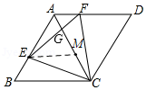
易证△AEM是等边三角形，则EM＝AE＝3，
∵AF∥EM，
∴则＝＝．
故④正确，
故①②③④都正确．
故选：D．
【点评】本题考查了菱形的性质，熟练运用菱形的性质、等边三角形性质以及全等三角形的判定与性质是解题的关键．
二、填空题（每小题3分，共4小题，满分12分）
13．【分析】原式提取a，再利用平方差公式分解即可．
【解答】解：原式＝a（b²﹣1）＝a（b+1）（b﹣1），
故答案为：a（b+1）（b﹣1）
【点评】此题考查了提公因式法与公式法的综合运用，熟练掌握因式分解的方法是解本题的关键．
14．【分析】直接利用概率公式计算进而得出答案．
【解答】解：∵现有8张同样的卡片，分别标有数字：1，1，2，2，2，3，4，5，
∴将这些卡片放在一个不透明的盒子里，搅匀后从中随机地抽出一张，抽到标有数字2的卡片的概率是：．
故答案为：．
【点评】此题主要考查了概率公式，正确掌握计算公式是解题关键．
15．【分析】作FM⊥AB于点M．根据折叠的性质与等腰直角三角形的性质得出EX＝EB＝AX＝1，∠EXC＝∠B＝90°，AM＝DF＝YF＝1，由勾股定理得到AE＝＝．那么正方形的边长AB＝FM＝+1，EM＝﹣1，然后利用勾股定理即可求出EF．
【解答】解：如图，作FM⊥AB于点M．
∵四边形ABCD是正方形，
∴∠BAC＝∠CAD＝45°．
∵将BC沿CE翻折，B点对应点刚好落在对角线AC上的点X，
∴EX＝EB＝AX＝1，∠EXC＝∠B＝90°，
∴AE＝＝．
∵将AD沿AF翻折，使D点对应点刚好落在对角线AC上的点Y，
∴AM＝DF＝YF＝1，
∴正方形的边长AB＝FM＝+1，EM＝﹣1，
∴EF＝＝＝．
故答案为．
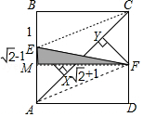
【点评】本题考查了折叠的性质：折叠是一种对称变换，它属于轴对称，折叠前后图形的形状和大小不变，位置变化，对应边和对应角相等．也考查了正方形的性质以及勾股定理．求出EM与FM是解题的关键．
16．【分析】要求k得值，通常可求A的坐标，可作x轴的垂线，构造相似三角形，利用CD＝3AD和C（0，﹣3）可以求出A的纵坐标，再利用三角形相似，设未知数，由相似三角形对应边成比例，列出方程，求出待定未知数，从而确定点A的坐标，进而确定k的值．
【解答】解：过A作AE⊥x轴，垂足为E，
∵C（0，﹣3），
∴OC＝3，
可证△ADE∽△CDO
∴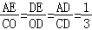，
∴AE＝1；
又∵y轴平分∠ACB，CO⊥BD
∴BO＝OD
∵∠ABC＝90°
∴△ABE～COD
∴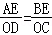
设DE＝n，则BO＝OD＝3n，BE＝7n，
∴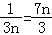，
∴n＝
∴OE＝4n＝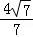
∴A（，1）
∴k＝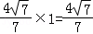．
故答案为：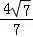．
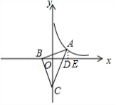
【点评】本题考查反比例函数图象上点的坐标特征，综合利用相似三角形的性质，全等三角形的性质求A的坐标，依据A在反比例函数的图象上的点，根据坐标求出k的值．综合性较强，注意转化思想方法的应用．
三、解答题（第17题5分，第18题6分，第19题7分，第20题8分，第21题8分，第22题9分，第23题9分，满分52分）
17．【分析】直接利用二次根式的性质以及零指数幂的性质、负指数幂的性质分别化简得出答案．
【解答】解：原式＝3﹣2×+8+1
＝3﹣1+8+1
＝11．
【点评】此题主要考查了实数运算，正确化简各数是解题关键．
18．【分析】直接利用分式的混合运算法则进而化简得出答案．
【解答】解：原式＝×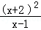
＝x+2，
将x＝﹣1代入得：
原式＝x+2＝1．
【点评】此题主要考查了分式的化简求值，正确掌握分式的混合运算法则是解题关键．
19．【分析】（1）依据喜爱古筝的人数数据，即可得到调查的学生人数，根据喜欢竹笛的学生数占总人数的百分比即可得到结论；
（2）求二胡的学生数，即可将条形统计图补充完整；
（3）依据“扬琴”的百分比，即可得到“扬琴”所占圆心角的度数；
（4）依据喜爱“二胡”的学生所占的百分比，即可得到该校最喜爱“二胡”的学生数量．
【解答】解：（1）80÷40%＝200，x＝×100%＝15%，
故答案为：200；15%；
（2）喜欢二胡的学生数为200﹣80﹣30﹣20﹣10＝60，
补全统计图如图所示，（3）扇形统计图中“扬琴”所对扇形的圆心角是：360°×＝36°，
故答案为：36；
（4）3000×＝900，
答：该校喜爱“二胡”的学生约有有900名．
故答案为：900．
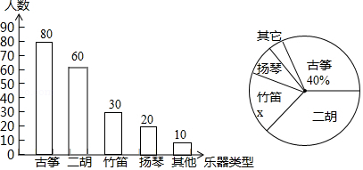
【点评】本题考查条形统计图、扇形统计图、用样本估计总体，解答本题的关键是明确题意，找出所求问题需要的条件，利用数形结合思想解答．
20．【分析】作EM⊥AC于M，解直角三角形即可得到结论．
【解答】解：在Rt△ABD中，AB＝AD＝600，
作EM⊥AC于M，
则AM﹣DE＝500，
∴BM＝100，
在Rt△CEM中，tan53°＝＝＝，
∴CM＝800，
∴BC＝CM﹣BM＝800﹣100＝700（米）
答：隧道BC长为700米．
【点评】本题考查了解直角三角形的应用﹣仰角俯角问题，熟知锐角三角函数的定义是解答此题的关键．
21．【分析】（1）设焚烧1吨垃圾，A发电厂发电x度，B发电厂发电y度，根据“每焚烧一吨垃圾，A发电厂比B发电厂多发40度电，A焚烧20吨垃圾比B焚烧30吨垃圾少1800度电”列方程组解答即可；
（2）设A发电厂焚烧x吨垃圾，则B发电厂焚烧（90﹣x）吨垃圾，总发电量为y度，得出y与x之间的函数关系式以及x的取值范围，再根据一次函数的性质解答即可．
【解答】解：（1）设焚烧1吨垃圾，A发电厂发电a度，B发电厂发电b度，根据题意得：
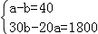，解得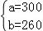，
答：焚烧1吨垃圾，A发电厂发电300度，B发电厂发电260度；

（2）设A发电厂焚烧x吨垃圾，则B发电厂焚烧（90﹣x）吨垃圾，总发电量为y度，则
y＝300x+260（90﹣x）＝40x+23400，
∵x≤2（90﹣x），
∴x≤60，
∵y随x的增大而增大，
∴当x＝60时，y有最大值为：40×60+23400＝25800（元）．
答：A厂和B厂总发电量的最大是25800度．
【点评】本题主要考查了二元一次方程组的应用以及一次函数的应用，理清数量关系列出方程组是解答本题的关键．
22．【分析】（1）OB＝OC，则点B（3，0），则抛物线的表达式为：y＝a（x+1）（x﹣3）＝a（x²﹣2x﹣3）＝ax²﹣2ax﹣3a，即可求解；
（2）CD+AE＝A′D+DC′，则当A′、D、C′三点共线时，CD+AE＝A′D+DC′最小，周长也最小，即可求解；
（3）S_{△PCB}：S_{△PCA}＝EB×（y_{C}﹣y_{P}）：AE×（y_{C}﹣y_{P}）＝BE：AE，即可求解．
【解答】解：（1）∵OB＝OC，∴点B（3，0），
则抛物线的表达式为：y＝a（x+1）（x﹣3）＝a（x²﹣2x﹣3）＝ax²﹣2ax﹣3a，
故﹣3a＝3，解得：a＝﹣1，
故抛物线的表达式为：y＝﹣x²+2x+3…①；
（2）ACDE的周长＝AC+DE+CD+AE，其中AC＝、DE＝1是常数，
故CD+AE最小时，周长最小，
取点C关于函数对称点C（2，3），则CD＝C′D，
取点A′（﹣1，1），则A′D＝AE，
故：CD+AE＝A′D+DC′，则当A′、D、C′三点共线时，CD+AE＝A′D+DC′最小，周长也最小，
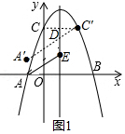
四边形ACDE的周长的最小值＝AC+DE+CD+AE＝+A′D+DC′＝+A′C′＝+；
（3）如图，设直线CP交x轴于点E，
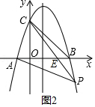
直线CP把四边形CBPA的面积分为3：5两部分，
又∵S_{△PCB}：S_{△PCA}＝EB×（y_{C}﹣y_{P}）：AE×（y_{C}﹣y_{P}）＝BE：AE，
则BE：AE，＝3：5或5：3，
则AE＝或，
即：点E的坐标为（，0）或（，0），
将点E、C的坐标代入一次函数表达式：y＝kx+3，
解得：k＝﹣6或﹣2，
故直线CP的表达式为：y＝﹣2x+3或y＝﹣6x+3…②
联立①②并解得：x＝4或8（不合题意值已舍去），
故点P的坐标为（4，﹣5）或（8，﹣45）．
【点评】本题考查的是二次函数综合运用，涉及到一次函数、图象面积计算、点的对称性等，其中（1），通过确定点A′点来求最小值，是本题的难点．
23．【分析】（1）连接ED，证明∠EDO＝90°即可，可通过半径相等得到∠EDB＝∠EBD，根据直角三角形斜边上中线等于斜边一半得DO＝BO＝AO，∠ODB＝∠OBD，得证；
（2）①分两种情况：a）F位于线段AB上，b）F位于BA的延长线上；过F作AC的垂线，构造相似三角形，应用相似三角形性质可求得点F坐标；
②应用相似三角形性质和三角函数值表示出＝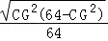，令y＝CG²（64﹣CG²）＝﹣（CG²﹣32）²+32²，应用二次函数最值可得到结论．
【解答】解：（1）证明：如图1，连接DE，∵BC为圆的直径，
∴∠BDC＝90°，
∴∠BDA＝90°
∵OA＝OB
∴OD＝OB＝OA
∴∠OBD＝∠ODB
∵EB＝ED
∴∠EBD＝∠EDB
∴EBD+∠OBD＝∠EDB+∠ODB
即：∠EBO＝∠EDO
∵CB⊥x轴
∴∠EBO＝90°
∴∠EDO＝90°
∵点D在⊙E上
∴直线OD为⊙E的切线．
（2）①如图2，当F位于AB上时，过F作F₁N⊥AC于N，
∵F₁N⊥AC
∴∠ANF₁＝∠ABC＝90°
∴△ANF∽△ABC
∴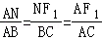
∵AB＝6，BC＝8，
∴AC＝＝＝10，即AB：BC：AC＝6：8：10＝3：4：5
∴设AN＝3k，则NF₁＝4k，AF₁＝5k
∴CN＝CA﹣AN＝10﹣3k
∴tan∠ACF＝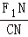＝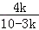＝，解得：k＝
∴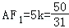
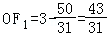
即F₁（，0）
如图3，当F位于BA的延长线上时，过F₂作F₂M⊥CA于M，
∵△AMF₂∽△ABC
∴设AM＝3k，则MF₂＝4k，AF₂＝5k
∴CM＝CA+AM＝10+3k
∴tan∠ACF＝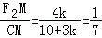
解得：
∴AF₂＝5k＝2
OF₂＝3+2＝5
即F₂（5，0）
故答案为：F₁（，0），F₂（5，0）．
②方法1：如图4，过G作GH⊥BC于H，
∵CB为直径
∴∠CGB＝∠CBF＝90°
∴△CBG∽△CFB
∴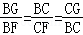
∴BC²＝CG•CF
∴＝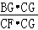＝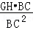＝≤
∴当H为BC中点，即GH＝BC时，的最大值＝．
方法2：设∠BCG＝α，则sinα＝，cosα＝，
∴sinαcosα＝
∵（sinα﹣cosα）²≥0，即：sin²α+cos²α≥2sinαcosα
∵sin²α+cos²α＝1，
∴sinαcosα≤，即≤
∴的最大值＝．
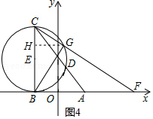
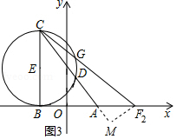
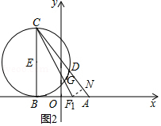
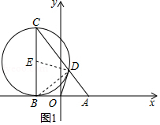
【点评】本题是一道难度较大，综合性很强的有关圆的代数几何综合题，主要考查了圆的性质，切线的性质和判定定理，直角三角形性质，相似三角形性质和判定，动点问题，二次函数最值问题等，构造相似三角形和应用求二次函数最值方法是解题关键．

